UML Диаграмма

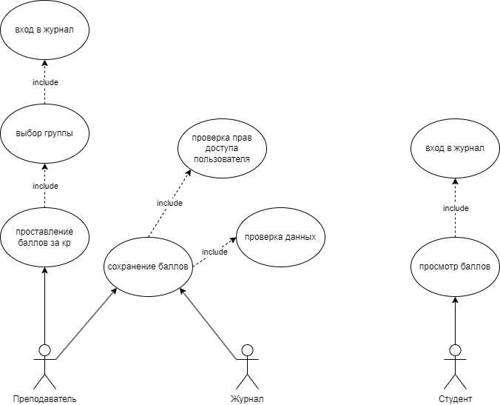

| Проставление баллов за кр |
| --- |
| ID:1 |
| Краткое описание: Преподаватель проставляет баллы за кр |
| Главные актёры:   * Преподаватель |
| Второстепенные актеры:   * Студент * Журнал |
| Предусловия:   * Преподаватель вошёл в журнал * Кр проведена * Студенты группы зарегистрированы в журнале |
| Основной поток:   * Прецедент начинается с того, что преподаватель выбирает одну из групп * Преподаватель выполняет действия: * Вводит баллы за кр для каждого студента группы * Журнал сохраняет изменения в проставленных баллах |
| Постусловия:   * Баллы за кр занесены и сохранены в журнале * Студенты группы имеют возможность увидеть свои баллы через аккаунт |
| А2.   * Прецедент начинается с того, что преподаватель заходит в журнал для проставления баллов * Преподаватель вводит свой логин и пароль в журнале. * Журнал выполняет действия: * Проверяет права доступа пользователя. * Проверяет данные * Преподаватель заносит баллы и сохраняет их в системе. * Журнал сохраняет внесенные данные * Прецедент завершается успешно, если баллы введены |